**Отчет: по выполнению практики 8**

**Тема: «Упражнения по языку запросов в 1С 8.3: Любимая еда»**

По специальности:

**09.02.07. Информационные системы и программирование**

по дисциплине:

**ОП.04 Основы алгоритмизации и программирования 1С**

Упражнение 8.1

**Задание:** Выведите клиентов и их любимую еду, основываясь на любимом цвете.

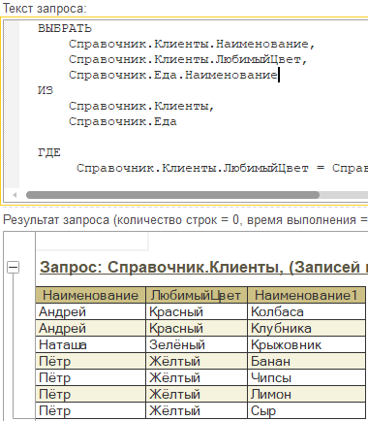

Задание 8.2

**Задание:** Выведите цвета, которые не являются любимыми ни у одного из клиентов.

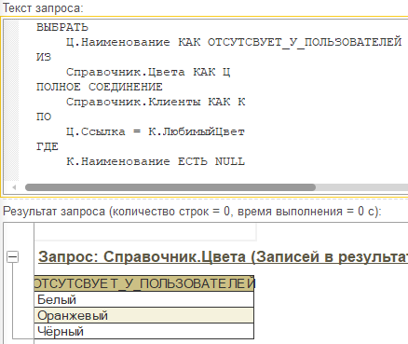

Задание 8.3

**Задание:** Выведите любимую по цвету еду Андрея. 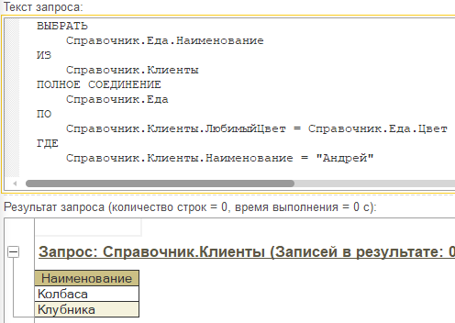

Задание 8.4

**Задание:** Выведите еду, которая не является любимой по цвету ни у одного из клиентов.

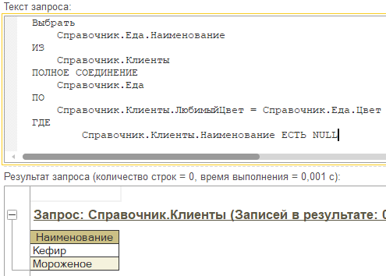

Задание 8.5

**Задание:** Выведите цвета, которых нет среди еды в базе. 